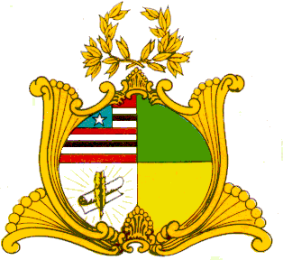
ASSEMBLEIA LEGISLATIVA DO ESTADO DO MARANHÃO
GABINETE DO DEPUTADO DR. YGLÉSIO

PROJETO DE RESOLUÇÃO LEGISLATIVA Nº /2021

Concede o Título de Cidadão Maranhense ao Advogado e Procurador de Estado Carlos Henrique Falcão de Lima, natural da cidade de Teresina, Estado do Piauí.

Art. 1º - É concedido o Título de Cidadão Maranhense ao advogado e procurador do Estado do Maranhão, Carlos Henrique Falcão de Lima, natural da cidade de Tresina, Estado do Piauí.

Art. 2º - Esta Resolução Legislativa entra em vigor na data de sua publicação.

PLENÁRIO DEPUTADO "NAGIB HAICKEL" DO PALÁCIO "MANUEL BECKMAN", em 22 de junho de 2021.

DR. YGLÉSIO
Deputado Estadual

JUSTIFICATIVA

O Regimento Interno em seu art. 138, V, alínea “h”, estabelece normas para a concessão do título de Cidadão Maranhense a pessoas que tenham prestado relevantes serviços à população maranhense.

Dessa forma, apresentamos o nome do Ilustre advogado e procurador do Estado, Carlos Henrique Falcão de Lima, que há mais de 15 (quinze) anos presta serviços relevantes aos maranhenses, além de possuir uma larga e extensa formação acadêmica.

Vejamos:

Currículo Lattes

Carlos Henrique Falcão de Lima
Endereço para acessar este CV: http://lattes.cnpq.br/8776107751271641
ID Lattes: 8776107751271641

Possui graduação em DIREITO pelo Centro de Ensino Unificado de Teresina LTDA (2001). Especialista em Direito processual Civil e do Consumidor - Universidade Estadual do Ceará (UECE). Especialista em Direito Sanitário – Fundação Osvaldo Cruz (Brasília). Mestre em Direito Internacional e Econômico pela Universidade Católica de Brasília - UCB. Ex-Conselheiro Seccional da OAB MA 2013-2015. Membro da Câmara Técnica de Direito Sanitário do CONASS (Conselho Nacional de Secretários de Saúde). Advogado e Procurador do Estado desde 2007, está atualmente lotado na Procuradoria Judicial da Saúde desde 2016 até hoje.

Ante o exposto, solicito aos nobres pares a aprovação desta matéria.

DR. YGLÉSIO
Deputado Estadual

